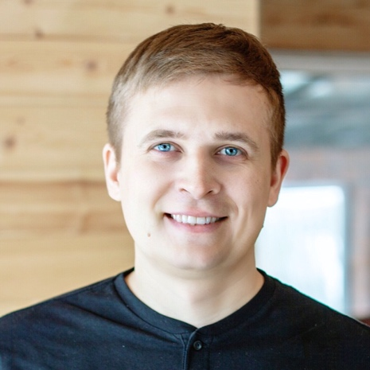Сергей Малиничев

## Frontend developer

8 (984) 279-11-21 [malinichev_s@mail.ru](mailto:malinichev_s@mail.ru)

<https://github.com/malinichev>

# FRONTEND СТЕК:

* HTML & CSS & JS
* ReactJS (Redux, redux-thunk, css-module, reselect, classname…)
* Фреймворк GatsbyJS
* Анимация SVG с GSAP и Lottie
* Webpack
* Git, GitHub, GitLab

Работаю с adobe After Effects + Photoshop + Sketch + Illustrator.

Применяю инструменты дебаггинга (debugger, Chrome Dev Tools, React Developer Tools, Redux DevTools).

Хорошо верстаю (использую препроцессоры CSS (Sass, Less), знаю БЭМ-методологию).

Знаю принципы SEO-оптимизации, schema.org, w3c validator, настраиваю оповещения с сайта в Битрикс24, настраиваю цели на javascript-события в яндекс и гугл счетчиках, работал с рекапчей v2 и v3.

# BACKEND СТЕК:

* Node.js
* Express
* Passport, JWT, Mongose
* MongoDB & MySQL

Имею опыт разработки и разворачивания своего API с авторизацией по Token. Использовал Headless Wordpress API для работы с GatsbyJS.

# DEVOPS:

* Ubuntu-server
* Разворачиваю VDS/VPS
* Контейнеризация приложений в Docker
* Установка SSL

# Опыт работы

Стаж в WEB - 5 лет. До этого изучал администрирование Linux

Имею сертификаты:

Системное администрирование ОС МСВС 3.0

Средства защиты информации в среде ОС МСВС 3.0.

Администрирование СУБД "Линтер-ВС"

# Образование

Иркутский Высший Военный Авиационный Институт—Инженер по авиационному оборудованию и пилотажно - навигационным комплексам, 2006 г.

**ENGLISH** – Upper Intermediate.